Дата: Класс: 5
Тема: Специфика фольклора. Основные жанры.
Цель урока:
формировать представление о фольклоре как коллективном устном народном творчестве, об исполнителях фольклорных произведений; показать вариативную природу фольклора; развивать деятельность уч-ся.
Планируемые результаты:
Предметные: знание понятия «фольклор», основных особенностей фольклора; причины возникновения жанров фольклора.
Личностные: испытывает положительное отношение к учению, познавательной деятельности, желание приобретать новые знания, умения, совершенствовать имеющиеся.
Регулятивные: принимает и сохраняет ;
Ожидаемый результат: получат представление о творчестве двух поэтов.
 | Деятельность учителя | Деятельность обучающихся | наглядности
3 мин. | I. Организационный момент. Приветствует учеников, проверяет готовность к уроку, желает успеха. | Ученики осмысливают поставленную цель. С помощью пазлов класс делится на группы. | пазлы
5 мин. | II. Проверка домашней работы. С помощью приема «Эврика» осуществляет повторение пройденного материала. | Ученики демонстрируя свои знания, заполняют перфокарты. | перфокарты
20 мин. | III. Актуализация знаний.  С помощьюметода «Подумать-сговориться-обсудить» осуществляет усвоение нового материала.  .  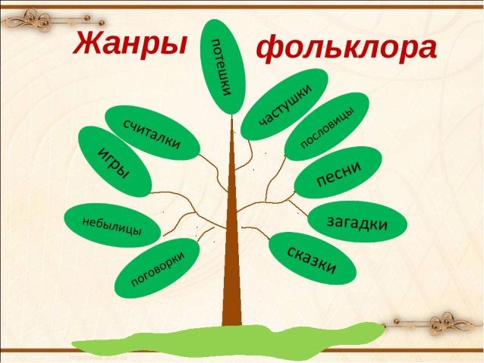  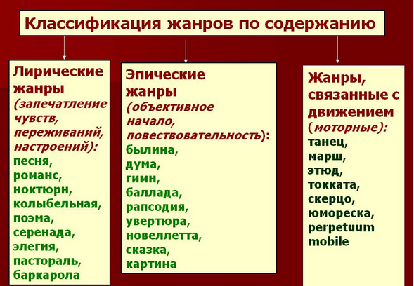  Знакомство с понятием «ФОЛЬКЛОР».  «Учение без размышления бесполезно» (Конфуций). Поразмышляем?  Произведения УНТ знакомы нам с самых первых дней жизни.  - Какие виды УНТ вы знаете?  Это колыбельные песни, пестушки, которые напевают малышам мамы и бабушки уже много столетий, приговорки и потешки (ладушки). Подрастая, дети любят слушать сказки, разгадывать загадки, рассказывать небылицы, скороговорки. В речи каждого человека можно услышать пословицы и поговорки. (ПРИМЕР). Всё это – произведения УНТ, или ФОЛЬКЛОРА. Слово «фольклор» в переводе с английского означает «Народная мудрость». Понимают это слово по-разному: иногда под ним подразумевают любое народное искусство: танцы, музыку, плетение кружев, вышивание, резьбу по дереву, лаковую миниатюру и т. д.). Более узкое значение слова – устная словесность, устное поэтическое творчество. Мы будем рассматривать фольклор именно в этом значении.  Составление КЛАСТЕРА  СВОЙСТВА ФОЛЬКЛОРА  - Важнейшие особенности Ф. – коллективность, устная форма бытования, традиционность. Фольклорные произведения передаются из поколения в поколение, передавая традиции народа. Автором их можно считать весь народ.  2. Понятие «Малые жанры фольклора» - загадки, скороговорки, пословицы, поговорки; лаконичны, ритмичны, легко запоминаются.  - Вариативность фольклора – сказки (зависит от лексического запаса, воображения, речи рассказчика).  - Привязанность к определённой ситуации.  - Люди, сочинявшие фольклорные произведения, есть у всех народов (русские гусляры и скоморохи, украинские кобзари, казахские акыны, кавказские ашуги, французские трубадуры). | Самостоятельно изучают новый материал.  Ученики демонстрируют свои знания. Выполняют упражнения. | Учебник  Графический тест
10 мин. | IV. Закрепление урока. По методу «Ромашка Блума» проводит закрепление урока.  Стратегия «Т-схема».  Блиц – турнир по сказкам.  - Что делили мужик с медведем на вершки и корешки?  - Какие птицы помогали Бабе-Яге украсть Иванушку?  - Что надо крикнуть в чистом поле, чтобы прискакал конь?  - Какой новый вид транспорта изобрёл Емеля?  - Какую пословицу повторяют герои перед трудным заданием?  - Что обычно произносит Баба-Яга, когда кто-нибудь приходит к ней в гости?  - Назовите магическое число в русских сказках.  - Какой новый способ рыбалки изобрела Лиса?  - Какие реки текут в сказках?  - Где живёт сказочный царь?  года | Учащиеся отвечают на вопросы учителя. | Ромашка Блума
5 мин. | V.Итог урока. Этап рефлексии: Стратегия «Телеграмма»  Кратко написать самое важное, что уяснил с урока с пожеланиями соседу по парте и отправить. | Оценивают работу своих одноклассников.  На стикерах записывают свое мнение по поводу урока. | стикеры
2 мин. | VI. Домашнее задание. Объясняет особенности выполнения домашней работы. | Записывают домашнюю работу в дневниках.

Итог урока:_____________________________________________________________________

Положительные стороны урока:____________________________________________________
______________________________________________________________________________
Отрицательные стороны урока:____________________________________________________
_______________________________________________________________________

